МІНІСТЕРСТВО ОСВІТИ І НАУКИ УКРАЇНИ НАЦІОНАЛЬНИЙ ТЕХНІЧНИЙ УНІВЕРСИТЕТ УКРАЇНИ «КИЇВСЬКИЙ ПОЛІТЕХНІЧНИЙ ІНСТИТУТ ІМЕНІ ІГОРЯ СІКОРСЬКОГО»

Факультет інформатики та обчислювальної техніки

Кафедра інформатики та програмної інженерії

Звіт з лабораторної роботи №1

з курсу «Аналіз даних в інформаційних системах»

на тему: «Створення сховища даних»

**Викладач:**

Олійник Ю.О.

**Виконали:**

студенти 2 курсу групи ІП-21 ФІОТ

Голованьов Г.О.

Загребельний О.А.

Київ 2024

**Джерела даних**

Для виконання лабораторної роботи було обрано 3 датасети із сайту <https://www.kaggle.com/>:

1. Загальна інформація про чемпіонат Формули 1 (1950 - 2023): <https://www.kaggle.com/datasets/rohanrao/formula-1-world-championship-1950-2020/data>
2. Детальна інформація про гонщиків: <https://www.kaggle.com/datasets/petalme/f1-drivers-dataset>
3. Інформація про інциденти під час перегонів: <https://www.kaggle.com/datasets/jtrotman/formula-1-race-events>

Спільними вимірами у цих джерелах є гонщики, етапи чемпіонтату, команди, сезони, статуси завершення гонки та гоночні траси.

**Таблиці вимірів та фактів**

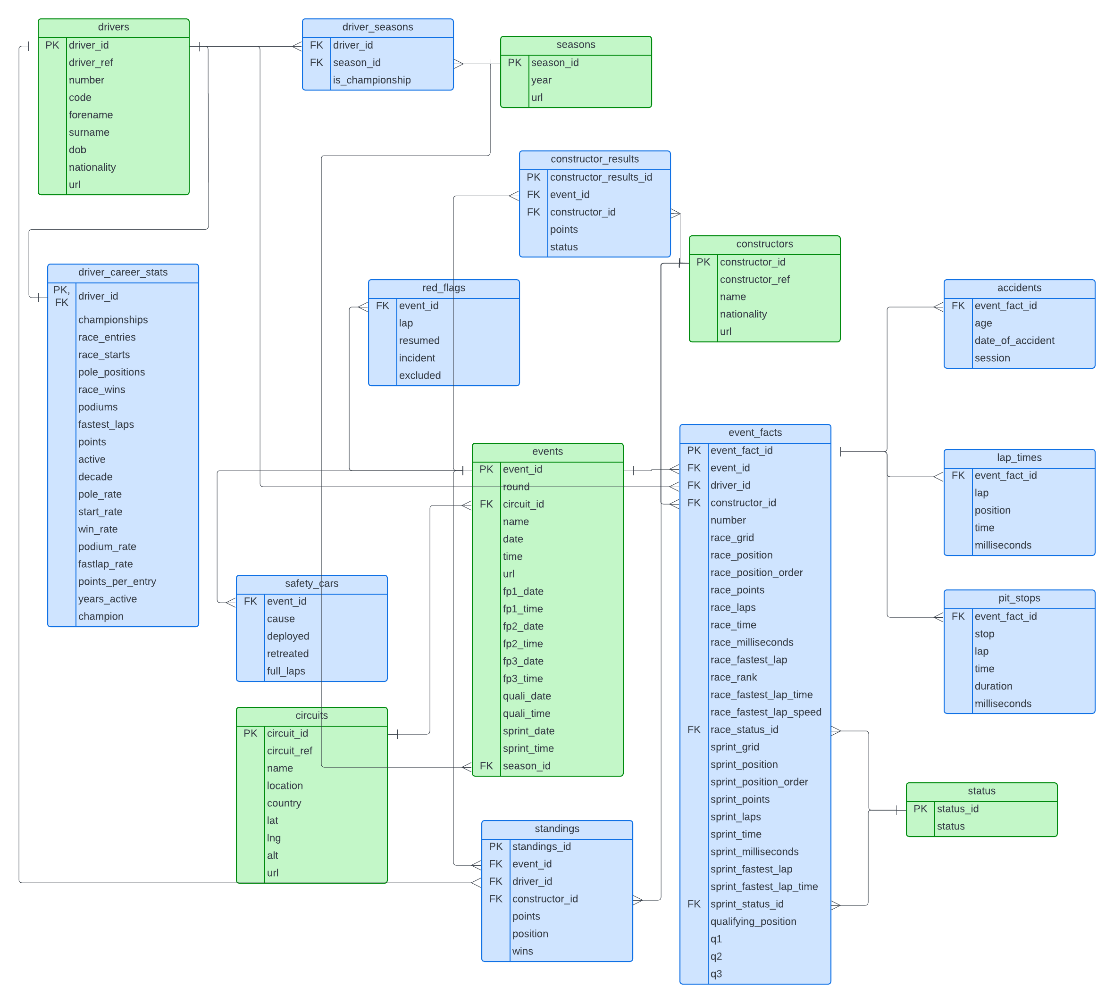

Зелені таблиці – виміри;

Сині таблиці – факти;

**Модель stage зони та основного сховища**

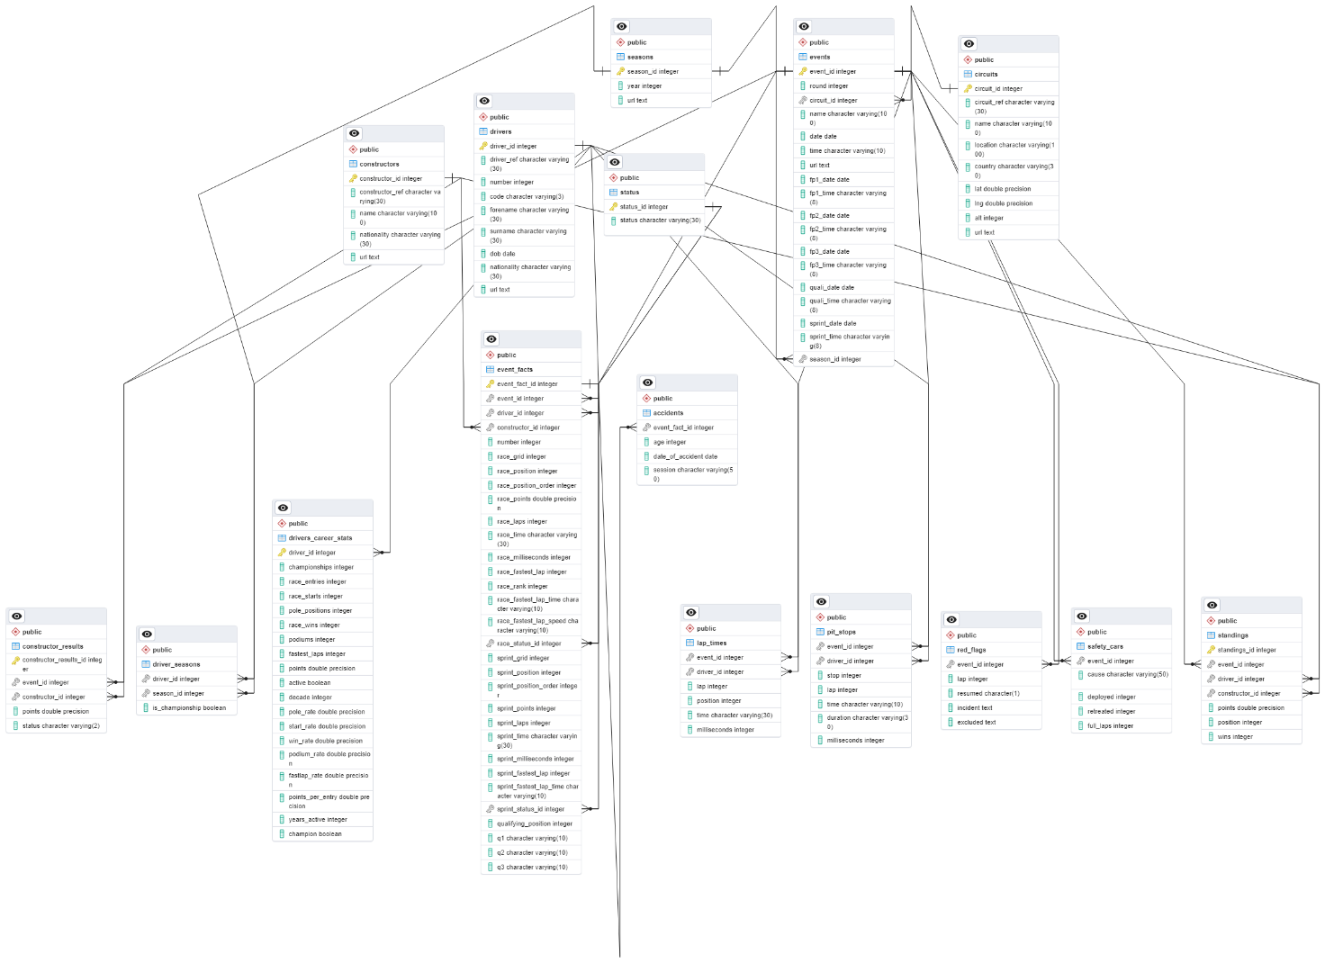

Рис. 1 – Cховище за типом «сніжинка»

Скрипти створення основного сховища знаходяться у додатку А.

Опис таблиць сховища:

1. **Circuits (Траси)**: Зберігає дані про формульні траси, включаючи їх назви, розташування та координати, а також іншу загальну інформацію.
2. **Constructors (Конструктори)**: Містить інформацію про команди-конструктори, включаючи їх назви та національності.
3. **Drivers (Водії)**: Зберігає дані про водіїв, такі як їх ім'я, прізвище, дату народження, національність та інші особисті дані.
4. **Drivers Career Stats (Статистика кар'єри водіїв)**: Включає статистичні дані про кар'єрні досягнення водіїв у світі Формули 1, такі як кількість чемпіонатів, кількість стартів, перемоги, підіуми, найшвидші кола тощо.
5. **Seasons (Сезони)**: Містить дані про сезони Формули 1, такі як рік і посилання на додаткову інформацію.
6. **Driver Seasons (Сезони водіїв)**: Визначає зв'язок між водіями і сезонами, вказуючи, які водії брали участь в яких сезонах.
7. **Status (Статус)**: Зберігає список можливих статусів подій, таких як "Завершено", "Не завершено", "Дискваліфіковано" і т. д.
8. **Events (Події)**: Містить дані про кожну окрему подію Формули 1, такі як траса, дата, назва, раунд, сезон, часи сесій, тощо.
9. **Constructor Results (Результати конструкторів)**: Зберігає результати кожної події для кожного конструктора, включаючи отримані очки та статус.
10. **Lap Times (Часи кола)**: Містить дані про часи кожного кола кожного водія під час кожної події.
11. **Standings (Рейтинги)**: Містить дані про позиції, очки та перемоги водіїв та конструкторів після кожної події.
12. **Pit Stops (Зупинки в боксах)**: Зберігає дані про зупинки в боксах під час кожної події, такі як номер кола, тривалість зупинки тощо.
13. **Event Facts (Факти подій)**: Містить додаткові факти про кожну подію, такі як позиції на старті, позиції в гонці, найшвидші кола тощо.
14. **Accidents (Аварії)**: Зберігає дані про будь-які аварії, які сталися під час подій, включаючи вік, дату та тип аварії.
15. **Safety Cars (Автомобілі безпеки)**: Містить інформацію про використання автомобілів безпеки під час кожної події.
16. **Red Flags (Червоні прапори)**: Зберігає дані про будь-які червоні прапори, що були підняті під час подій, включаючи довжину перерви та пов'язані події.

**ETL засоби**

Файли csv з обраних джерел було імпортовано як вхідні дані. Щоб поєднати дані з різних датасетів були використані скрипти на Python, що наведені в додатку Б, а після отримання коректних вихідних файлів було дані з них було імпортовано у сховище засобами СУБД PostgreSQL.

**Додаток А**

(Скрипти для створення сховища)

/*---------------------------------------------------

CIRCUITS

---------------------------------------------------*/

CREATE TABLE circuits (

    circuit_id SERIAL PRIMARY KEY,

    circuit_ref VARCHAR(30),

    name VARCHAR(100),

    location VARCHAR(100),

    country VARCHAR(30),

    lat FLOAT,

    lng FLOAT,

    alt INT,

    url TEXT

);

/*---------------------------------------------------

CONSTRUCTORS

---------------------------------------------------*/

CREATE TABLE constructors (

    constructor_id SERIAL PRIMARY KEY,

    constructor_ref VARCHAR(30),

    name VARCHAR(100),

    nationality VARCHAR(30),

    url TEXT

);

/*---------------------------------------------------

DRIVERS

---------------------------------------------------*/

CREATE TABLE drivers (

    driver_id SERIAL PRIMARY KEY,

    driver_ref VARCHAR(30),

    number INT,

    code VARCHAR(3),

    forename VARCHAR(30),

    surname VARCHAR(30),

    dob DATE,

    nationality VARCHAR(30),

    url TEXT

);

/*---------------------------------------------------

DRIVERS CAREER STATS

---------------------------------------------------*/

CREATE TABLE drivers_career_stats (

    driver_id INT PRIMARY KEY REFERENCES drivers(driver_id),

    championships INT,

    race_entries INT,

    race_starts INT,

    pole_positions INT,

    race_wins INT,

    podiums INT,

    fastest_laps INT,

    points FLOAT,

    active BOOLEAN,

    decade INT,

    pole_rate FLOAT,

    start_rate FLOAT,

    win_rate FLOAT,

    podium_rate FLOAT,

    fastlap_rate FLOAT,

    points_per_entry FLOAT,

    years_active INT,

    champion BOOLEAN

);

/*---------------------------------------------------

SEASONS

---------------------------------------------------*/

CREATE TABLE seasons (

    season_id SERIAL PRIMARY KEY,

    year INT,

    url TEXT

);

/*---------------------------------------------------

DRIVER SEASONS

---------------------------------------------------*/

CREATE TABLE driver_seasons (

    driver_id INT REFERENCES drivers(driver_id),

    season_id INT REFERENCES seasons(season_id),

    is_championship BOOLEAN

);

/*---------------------------------------------------

STATUS

---------------------------------------------------*/

CREATE TABLE status (

    status_id SERIAL PRIMARY KEY,

    status VARCHAR(30)

);

/*---------------------------------------------------

EVENTS

---------------------------------------------------*/

CREATE TABLE events (

    event_id SERIAL PRIMARY KEY,

    round INT,

    circuit_id INT REFERENCES circuits(circuit_id),

    name VARCHAR(100),

    date DATE,

    time VARCHAR(10),

    url TEXT,

    fp1_date date,

    fp1_time VARCHAR(8),

    fp2_date date,

    fp2_time VARCHAR(8),

    fp3_date date,

    fp3_time VARCHAR(8),

    quali_date date,

    quali_time VARCHAR(8),

    sprint_date date,

    sprint_time VARCHAR(8),

    season_id INT REFERENCES seasons(season_id)

);

/*---------------------------------------------------

CONSTRUCTOR RESULTS

---------------------------------------------------*/

CREATE TABLE constructor_results (

    constructor_results_id SERIAL PRIMARY KEY,

    event_id INT REFERENCES events(event_id),

    constructor_id INT REFERENCES constructors(constructor_id),

    points FLOAT,

    status VARCHAR(2)

);

/*---------------------------------------------------

LAP TIMES

---------------------------------------------------*/

CREATE TABLE lap_times (

    event_id INT REFERENCES events(event_id),

    driver_id INT REFERENCES drivers(driver_id),

    lap INT,

    position INT,

    time VARCHAR(30),

    milliseconds INT

);

/*---------------------------------------------------

STANDINGS

---------------------------------------------------*/

CREATE TABLE standings (

    standings_id SERIAL PRIMARY KEY,

    event_id INT REFERENCES events(event_id),

    driver_id INT REFERENCES drivers(driver_id),

    constructor_id INT REFERENCES constructors(constructor_id),

    points FLOAT,

    position INT,

    wins INT

);

/*---------------------------------------------------

PIT STOPS

---------------------------------------------------*/

CREATE TABLE pit_stops (

    event_id INT REFERENCES events(event_id),

    driver_id INT REFERENCES drivers(driver_id),

    stop INT,

    lap INT,

    time VARCHAR(10),

    duration VARCHAR(30),

    milliseconds INT

);

/*---------------------------------------------------

EVENT FACTS

---------------------------------------------------*/

CREATE TABLE event_facts (

    event_fact_id SERIAL PRIMARY KEY,

    event_id INT REFERENCES events(event_id),

    driver_id INT REFERENCES drivers(driver_id),

    constructor_id INT REFERENCES constructors(constructor_id),

    number INT,

    race_grid INT,

    race_position INT,

    race_position_order INT,

    race_points FLOAT,

    race_laps INT,

    race_time VARCHAR(30),

    race_milliseconds INT,

    race_fastest_lap INT,

    race_rank INT,

    race_fastest_lap_time VARCHAR(10),

    race_fastest_lap_speed VARCHAR(10),

    race_status_id INT REFERENCES status(status_id),

    sprint_grid INT,

    sprint_position INT,

    sprint_position_order INT,

    sprint_points INT,

    sprint_laps INT,

    sprint_time VARCHAR(30),

    sprint_milliseconds INT,

    sprint_fastest_lap INT,

    sprint_fastest_lap_time VARCHAR(10),

    sprint_status_id INT REFERENCES status(status_id),

    qualifying_position INT,

    q1 VARCHAR(10),

    q2 VARCHAR(10),

    q3 VARCHAR(10)

);

/*---------------------------------------------------

ACCIDENTS

---------------------------------------------------*/

CREATE TABLE accidents (

    event_fact_id INT REFERENCES event_facts(event_fact_id),

    age INT,

    date_of_accident DATE,

    session VARCHAR(50)

);

/*---------------------------------------------------

SAFETY CARS

---------------------------------------------------*/

CREATE TABLE safety_cars (

    event_id INT REFERENCES events(event_id),

    cause VARCHAR(50),

    deployed INT,

    retreated INT,

    full_laps INT

);

/*---------------------------------------------------

RED FLAGS

---------------------------------------------------*/

CREATE TABLE red_flags (

    event_id INT REFERENCES events(event_id),

    lap INT,

    resumed CHAR(1),

    incident TEXT,

    excluded TEXT

);

**Додаток Б**

(Скрипти Python)

accidents.py

import pandas as pd

import numpy as np

from datetime import datetime, timedelta

from config import INPUT_CSV_DIR, OUTPUT_CSV_DIR, join

accidents_df = pd.read_csv(join(INPUT_CSV_DIR, 'fatal_accidents_drivers.csv'))

drivers_df = pd.read_csv(join(INPUT_CSV_DIR, 'drivers.csv'))

races_df = pd.read_csv(join(INPUT_CSV_DIR, 'races.csv'))

event_facts_df = pd.read_csv(join(OUTPUT_CSV_DIR, 'event_facts.csv'))

def concat_name(row):

    name_parts = row['Driver'].split()

    surname = name_parts[-1]

    forename = ' '.join(name_parts[:-1])

    return pd.Series([forename, surname])

def concat_race(row):

    race = str(row['year']) + ' ' + row['name']

    return pd.Series([race])

accidents_df[['forename', 'surname']] = accidents_df.apply(concat_name, axis=1)

races_df['Event'] = races_df.apply(concat_race, axis=1)

merged_df = pd.merge(drivers_df[['driverId', 'forename', 'surname']], accidents_df, on=['forename', 'surname'], how='inner')

merged_df = pd.merge(merged_df, races_df[['raceId', 'Event']], on=['Event'], how='inner')

merged_df = pd.merge(merged_df, event_facts_df[['resultId', 'eventId', 'driverId', 'constructorId']], left_on=['raceId', 'driverId'], right_on=['eventId', 'driverId'], how='inner')

merged_df.drop(['forename', 'surname', 'Driver', 'Event'], axis=1, inplace=True)

merged_df.rename(columns={'resultId': 'eventFactId'}, inplace=True)

merged_df['Date Of Accident'] = pd.to_datetime(merged_df['Date Of Accident'], format='%m/%d/%y')

future_dates = merged_df['Date Of Accident'] > datetime.now()

merged_df.loc[future_dates, 'Date Of Accident'] -= timedelta(days=36525)

merged_df['Age'].replace('', np.nan, inplace=True)

merged_df['Age'] = merged_df['Age'].astype(float).astype('Int64')

merged_df = merged_df[['eventFactId', 'Age', 'Date Of Accident', 'Session']]

merged_df.to_csv(join(OUTPUT_CSV_DIR, 'accidents.csv'), index=False)

config.py

import os

def join(*args):

    return os.path.join(*args)

BASE_DIR = os.path.dirname(os.path.dirname(os.path.abspath(__file__)))

INPUT_CSV_DIR = os.path.join(BASE_DIR, 'input_csv')

OUTPUT_CSV_DIR = os.path.join(BASE_DIR, 'output_csv')

drivers.py

import pandas as pd

import ast

from config import INPUT_CSV_DIR, OUTPUT_CSV_DIR, join

drivers_path = join(INPUT_CSV_DIR, 'drivers.csv')

f1_drivers_path = join(INPUT_CSV_DIR, 'F1Drivers_Dataset.csv')

seasons_path = join(OUTPUT_CSV_DIR, 'seasons.csv')

drivers = pd.read_csv(drivers_path)

f1_drivers = pd.read_csv(f1_drivers_path)

drivers['full_name'] = drivers['forename'] + ' ' + drivers['surname']

merged_df = pd.merge(drivers, f1_drivers, left_on='full_name', right_on='Driver', how='left')

merged_df = merged_df.drop('full_name', axis=1)

output_drivers_cols = ['driverId', 'driverRef', 'number', 'code', 'forename', 'surname', 'dob', 'nationality', 'url']

output_drivers = merged_df[output_drivers_cols]

output_drivers.to_csv(join(OUTPUT_CSV_DIR, 'drivers.csv'), index=False)

career_stats_cols = ['driverId', 'Championships', 'Race_Entries', 'Race_Starts', 'Pole_Positions', 'Race_Wins', 'Podiums', 'Fastest_Laps', 'Points', 'Active', 'Decade', 'Pole_Rate', 'Start_Rate', 'Win_Rate', 'Podium_Rate', 'FastLap_Rate', 'Points_Per_Entry', 'Years_Active', 'Champion']

career_stats = merged_df[career_stats_cols]

career_stats.to_csv(join(OUTPUT_CSV_DIR, 'driver_career_stats.csv'), index=False)

seasons = pd.read_csv(seasons_path)

driver_seasons = pd.DataFrame(columns=['driverId', 'seasonId', 'isChampionship'])

for index, row in merged_df.iterrows():

    driver_id = row['driverId']

    seasons_list = ast.literal_eval(row['Seasons'])  # convert string to list

    championship_years = ast.literal_eval(row['Championship Years']) if isinstance(row['Championship Years'], str) else []  # convert string to list

    for season_year in seasons_list:

        season_id = seasons.loc[seasons['year'] == season_year, 'seasonId'].values[0]

        is_championship = season_year in championship_years

        driver_seasons = driver_seasons._append({'driverId': driver_id, 'seasonId': season_id, 'isChampionship': is_championship}, ignore_index=True)

driver_seasons.to_csv(join(OUTPUT_CSV_DIR, 'driver_seasons.csv'), index=False)

event_facts.py

import pandas as pd

import numpy as np

from config import INPUT_CSV_DIR, OUTPUT_CSV_DIR, join

results_path = join(INPUT_CSV_DIR, 'results.csv')

sprint_results_path = join(INPUT_CSV_DIR, 'sprint_results.csv')

qualifying_path = join(INPUT_CSV_DIR, 'qualifying.csv')

results_df = pd.read_csv(results_path)

sprint_results_df = pd.read_csv(sprint_results_path)

qualifying_df = pd.read_csv(qualifying_path)

results_df.replace({'\\N': np.nan}, inplace=True)

sprint_results_df.replace({'\\N': np.nan}, inplace=True)

qualifying_df.replace({'\\N': np.nan}, inplace=True)

results_df['number'] = results_df['number'].astype('Int64')

merged_df = pd.merge(results_df, sprint_results_df, on=['raceId', 'driverId', 'constructorId', 'number'], how='outer', suffixes=('_race', '_sprint'))

event_facts_df = pd.merge(merged_df, qualifying_df, on=['raceId', 'driverId', 'constructorId', 'number'], how='left')

event_facts_df = event_facts_df.rename(columns={

    'resultId_race': 'resultId',

    'raceId': 'eventId',

    'grid_race': 'race_grid',

    'position_race': 'race_position',

    'positionText_race': 'race_positionText',

    'positionOrder_race': 'race_positionOrder',

    'points_race': 'race_points',

    'laps_race': 'race_laps',

    'time_race': 'race_time',

    'milliseconds_race': 'race_milliseconds',

    'fastestLap_race': 'race_fastestLap',

    'rank': 'race_rank',

    'fastestLapTime_race': 'race_fastestLapTime',

    'fastestLapSpeed': 'race_fastestLapSpeed',

    'statusId_race': 'race_statusId',

    'resultId_sprint': 'sprintResultId',

    'grid_sprint': 'sprint_grid',

    'position_sprint': 'sprint_position',

    'positionText_sprint': 'sprint_positionText',

    'positionOrder_sprint': 'sprint_positionOrder',

    'points_sprint': 'sprint_points',

    'laps_sprint': 'sprint_laps',

    'time_sprint': 'sprint_time',

    'milliseconds_sprint': 'sprint_milliseconds',

    'fastestLap_sprint': 'sprint_fastestLap',

    'fastestLapTime_sprint': 'sprint_fastestLapTime',

    'statusId_sprint': 'sprint_statusId',

    'position': 'qualifying_position'

})

event_facts_df = event_facts_df[[

    'resultId', 'eventId', 'driverId', 'constructorId', 'number',

    'race_grid', 'race_position', 'race_positionText', 'race_positionOrder', 'race_points',

    'race_laps', 'race_time', 'race_milliseconds', 'race_fastestLap', 'race_rank',

    'race_fastestLapTime', 'race_fastestLapSpeed', 'race_statusId',

    'sprint_grid', 'sprint_position', 'sprint_positionText', 'sprint_positionOrder', 'sprint_points',

    'sprint_laps', 'sprint_time', 'sprint_milliseconds', 'sprint_fastestLap', 'sprint_fastestLapTime', 'sprint_statusId',

    'qualifying_position', 'q1', 'q2', 'q3'

]]

event_facts_df = event_facts_df.drop(['race_positionText', 'sprint_positionText'], axis=1)

event_facts_df.to_csv(join(OUTPUT_CSV_DIR, 'event_facts.csv'), index=False)

events.py

import pandas as pd

from config import INPUT_CSV_DIR, OUTPUT_CSV_DIR, join

races_path = join(INPUT_CSV_DIR, 'races.csv')

seasons_path = join(OUTPUT_CSV_DIR, 'seasons.csv')

races = pd.read_csv(races_path)

seasons = pd.read_csv(seasons_path)

year_season_map = dict(zip(seasons['year'], seasons['seasonId']))

races['seasonId'] = races['year'].map(year_season_map)

events = races.drop('year', axis=1)

events = events.rename(columns={'raceId': 'eventId'})

events.to_csv(join(OUTPUT_CSV_DIR, 'events.csv'), index=False)

red_flags.py

import pandas as pd

from config import INPUT_CSV_DIR, OUTPUT_CSV_DIR, join

red_flags_path = join(INPUT_CSV_DIR, 'red_flags.csv')

races_path = join(INPUT_CSV_DIR, 'races.csv')

red_flags_df = pd.read_csv(red_flags_path)

races_df = pd.read_csv(races_path)

def concat_race(row):

    race = str(row['year']) + ' ' + row['name']

    return pd.Series([race])

races_df['Race'] = races_df.apply(concat_race, axis=1)

merged_df = pd.merge(races_df[['raceId', 'Race']], red_flags_df, on=['Race'], how='inner')

merged_df.drop(['Race'], axis=1, inplace=True)

merged_df = merged_df.rename(columns={'raceId': 'eventId'})

merged_df.to_csv(join(OUTPUT_CSV_DIR, 'red_flags.csv'), index=False)

safety_cars.py

import pandas as pd

import numpy as np

from config import INPUT_CSV_DIR, OUTPUT_CSV_DIR, join

safety_cars_path = join(INPUT_CSV_DIR, 'safety_cars.csv')

races_path = join(INPUT_CSV_DIR, 'races.csv')

safety_cars_df = pd.read_csv(safety_cars_path)

races_df = pd.read_csv(races_path)

def concat_race(row):

    race = str(row['year']) + ' ' + row['name']

    return pd.Series([race])

races_df['Race'] = races_df.apply(concat_race, axis=1)

merged_df = pd.merge(races_df[['raceId', 'Race']], safety_cars_df, on=['Race'], how='inner')

merged_df.drop(['Race'], axis=1, inplace=True)

merged_df['Retreated'].replace('', np.nan, inplace=True)

merged_df['Retreated'] = merged_df['Retreated'].astype(float).astype('Int64')

merged_df = merged_df.rename(columns={'raceId': 'eventId'})

merged_df.to_csv(join(OUTPUT_CSV_DIR, 'safety_cars.csv'), index=False)

seasons.py

import pandas as pd

import numpy as np

from config import INPUT_CSV_DIR, OUTPUT_CSV_DIR, join

safety_cars_path = join(INPUT_CSV_DIR, 'safety_cars.csv')

races_path = join(INPUT_CSV_DIR, 'races.csv')

safety_cars_df = pd.read_csv(safety_cars_path)

races_df = pd.read_csv(races_path)

def concat_race(row):

    race = str(row['year']) + ' ' + row['name']

    return pd.Series([race])

races_df['Race'] = races_df.apply(concat_race, axis=1)

merged_df = pd.merge(races_df[['raceId', 'Race']], safety_cars_df, on=['Race'], how='inner')

merged_df.drop(['Race'], axis=1, inplace=True)

merged_df['Retreated'].replace('', np.nan, inplace=True)

merged_df['Retreated'] = merged_df['Retreated'].astype(float).astype('Int64')

merged_df = merged_df.rename(columns={'raceId': 'eventId'})

merged_df.to_csv(join(OUTPUT_CSV_DIR, 'safety_cars.csv'), index=False)

standings.py

import pandas as pd

import numpy as np

from config import INPUT_CSV_DIR, OUTPUT_CSV_DIR, join

driver_standings_path = join(INPUT_CSV_DIR, 'driver_standings.csv')

constructor_standings_path = join(INPUT_CSV_DIR, 'constructor_standings.csv')

driver_standings_df = pd.read_csv(driver_standings_path)

constructor_standings_df = pd.read_csv(constructor_standings_path)

driver_standings_df['constructorId'] = np.nan

constructor_standings_df['driverId'] = np.nan

standings_df = pd.concat([driver_standings_df, constructor_standings_df], ignore_index=True)

standings_df.reset_index(drop=True, inplace=True)

standings_df['standingsId'] = standings_df.index + 1

standings_df.rename(columns={'raceId': 'eventId'}, inplace=True)

standings_df['driverId'] = standings_df['driverId'].astype('Int64')

standings_df['constructorId'] = standings_df['constructorId'].astype('Int64')

standings_df.drop(columns=['positionText'], inplace=True)

standings_df = standings_df[['standingsId', 'eventId', 'driverId', 'constructorId', 'points', 'position', 'wins']]

standings_df.to_csv(join(OUTPUT_CSV_DIR, 'standings.csv'), index=False)

Скрипт для додавання нового гонщика в сховище:

*from* config *import* env

*import* psycopg2

*import* pandas *as* pd

def driver_exists(*cursor*, *driver*):

*cursor*.execute("SELECT COUNT(*) FROM drivers WHERE forename = %s AND surname = %s", (*driver*['forename'], *driver*['surname']))

    count = *cursor*.fetchone()[0]

*return* count > 0

def insert_driver(*cursor*, *driver*):

*cursor*.execute("INSERT INTO drivers (driver_ref, number, code, forename, surname, dob, nationality, url) \

                   VALUES (%s, %s, %s, %s, %s, %s, %s, %s) RETURNING driver_id",

                   (*driver*['driverRef'],

*driver*['number'],

*driver*['code'],

*driver*['forename'],

*driver*['surname'],

*driver*['dob'],

*driver*['nationality'],

*driver*['url']))

    inserted_id = *cursor*.fetchone()[0]

*cursor*.execute("INSERT INTO drivers_career_stats (driver_id, championships, race_entries, race_starts, pole_positions, \

                    race_wins, podiums, fastest_laps, points, active, decade, pole_rate, start_rate, win_rate, \

                    podium_rate, fastLap_rate, points_per_entry, years_active, champion) \

                    VALUES (%s, %s, %s, %s, %s, %s, %s, %s, %s, %s, %s, %s, %s, %s, %s, %s, %s, %s, %s)",

                   (inserted_id,

*driver*['Championships'],

*driver*['Race_Entries'],

*driver*['Race_Starts'],

*driver*['Pole_Positions'],

*driver*['Race_Wins'],

*driver*['Podiums'],

*driver*['Fastest_Laps'],

*driver*['Points'],

*driver*['Active'],

*driver*['Decade'],

*driver*['Pole_Rate'],

*driver*['Start_Rate'],

*driver*['Win_Rate'],

*driver*['Podium_Rate'],

*driver*['FastLap_Rate'],

*driver*['Points_Per_Entry'],

*driver*['Years_Active'],

*driver*['Champion']))

*return* inserted_id

def main():

    drivers_df = pd.read_csv('input_csv/new_drivers.csv')

    connection = psycopg2.connect(

*database*=env.DB_NAME,

*user*=env.DB_USER,

*password*=env.DB_PASSWORD,

*host*=env.DB_HOST,

*port*=env.DB_PORT,

*client_encoding*=env.CLIENT_ENCODING

    )

    cursor = connection.cursor()

*try*:

*for* _, driver *in* drivers_df.iterrows():

*if* not driver_exists(cursor, driver):

                driver_id = insert_driver(cursor, driver)

                print(f"Added driver {driver['forename']} {driver['surname']} to the database with ID {driver_id}")

        connection.commit()

        print('Transaction committed succesfully.')

*except* Exception *as* e:

        connection.rollback()

        print(f'Error occured: {e}')

*finally*:

        cursor.close()

        connection.close()

*if* __name__ == "__main__":

    main()

Результат роботи скрипту:



